实验1：图遍历算法

深度优先搜索（DFS）和广度优先搜索（BFS）是图论中用于遍历或搜索树或图的边的算法。DFS通常采用栈来实现，而BFS则常使用队列实现。本实验中，你将实现这两种算法来遍历图，并输出遍历的顶点顺序。给定一个图和一个起始顶点，你需要输出从该顶点开始的DFS和BFS的结果。

程序接收的输入是一个名为“input.txt”文件，格式如下：

1. 第一行包含一个整数，表示图的顶点数。
2. 第二行包含一个整数，表示遍历的起始顶点。
3. 接下来的每一行包含两个整数，表示图中的一条边。

示例：

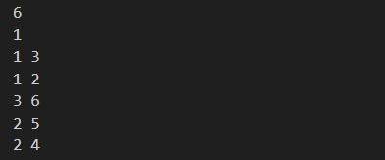

程序的输出：

1. DFS遍历的顶点顺序
2. BFS遍历的顶点顺序

示例：

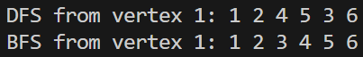

请根据以下规则提交你的报告和程序：

1. 上传你的实验报告，报告文件名应为你的学生ID（例如，12345678.pdf），报告格式为PDF格式，字体大小为12。报告中包含图遍历算法的实现（包括读取图，DFS遍历和BFS遍历）、两种遍历方法的输出结果和运行一次所需的时间。
2. 上传一个压缩包（例如，G12345678.tgz），包括你的程序源代码、输入文件和一个ReadMe文件，该文件描述了如何编译和执行你的程序。

提交方式：

将上述两个文件以附件方式发送到邮箱EDAI20242025@163.com，邮件名是你的名字+图遍历算法实验（例如，小帅+图遍历算法实验）